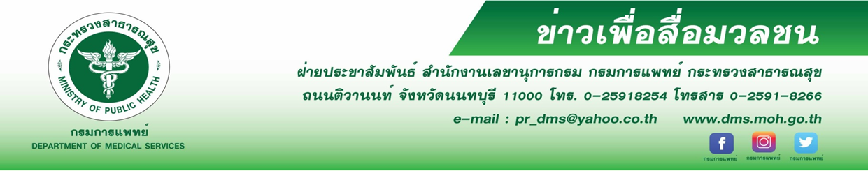
แพทย์เตือนดื่มน้ำน้อย เสี่ยงเป็นนิ่วในไต
กรมการแพทย์ โดยโรงพยาบาลราชวิถี เตือนประชาชนทุกคนควรดื่มน้ำสะอาดอย่างน้อยวันละ 6-8 แก้วต่อวัน เพื่อป้องกันการเกิดนิ่วในไต หากละเลย อันตรายถึงชีวิต
นายแพทย์ณรงค์ อภิกุลวณิช รองอธิบดีกรมการแพทย์ เปิดเผยว่า ปัจจุบันคนไทยพบผู้ป่วยเป็นนิ่วในไตเป็นจำนวนมาก สามารถเกิดขึ้นได้ทุกเพศทุกวัย และเพศชายโอกาสเสี่ยงเป็นนิ่วในไตมากกว่าเพศหญิงมากถึง 3 เท่า โดยนิ่วในไตเป็นก้อนผลึกขนาดเล็ก เกิดจากสารตกค้างต่างๆที่ขับออกมาทางปัสสาวะไม่หมด โดยเฉพาะแคลเซียมทำให้เกิดนิ่วมากที่สุด ซึ่งปัสสาวะจะมีสารบางชนิดที่ช่วยป้องกันการตกตะกอน แต่มีปัจจัยบางอย่างที่ทำให้ระบบกลไกไม่ทำงานจึงเกิดการตกตะกอนของสาร อีกทั้ง ผู้ป่วยบางรายอาจมีความเสี่ยงจากการติดเชื้อในระบบทางเดินปัสสาวะ โรคเมตาบอลิก และการใช้ยารักษาโรคบางชนิด เช่น โรคเกาท์ ไทรอยด์ที่ทำงานมากกว่าปกติ เบาหวาน โรคอ้วน โรคความดันโลหิตสูง หรืออาหารเสริมบางชนิด รวมถึงพฤติกรรมการรับประทานอาหารที่มีโปรตีนสูง เกลือ น้ำตาล หรือ การดื่มน้ำน้อย ทำให้ร่างกายสูญเสียเหงื่อ จึงทำให้การขับถ่ายของเสียทางปัสสาวะ มีความเข้มข้นสูงขึ้น และทำให้ตกตะกอนของสารในที่สุด
นายแพทย์สมเกียรติ ลลิตวงศา ผู้อำนวยการโรงพยาบาลราชวิถี กรมการแพทย์ กล่าวเพิ่มเติมว่า ก้อนนิ่วในไตแบ่งออกได้ตามสารหลัก4ชนิด ได้แก่ 1.แคลเซียมพบมากสุดในอาหารและเครื่องดื่ม เช่น สตอเบอร์รี่ ส้ม ผักใบเขียว ถั่ว เต้าหู น้ำเต้าหู โซดา ชา เบียร์ กาแฟ 2.กรดยูริกที่พบมากสุดในผู้ชาย หรือ ผู้ป่วยโรคเกาท์ และผู้ป่วยที่ได้รับการบำบัดเคมี ซึ่งกรดนิดนี้มีผลก็ต่อเมื่อปัสสาวะมีความเป็นกรดมากเกิดไป 3.สตรูไวท์ ซึ่งก้อนนิ่วชนิดนี้เกิดจากการติดเชื้อที่ไต และอาจมีขนาดใหญ่ซึ่งไปขัดขวางทำให้การขับปัสสาวะถูกปิดกั้น ซึ่งส่วนใหญ่มักพบได้ในผู้หญิงที่มีการติดเชื้อระบบทางเดินปัสสาวะ 4.ซีนทีน เป็นก้อนนิ่วที่เกิดได้ทั้งผู้หญิงและผู้ชาย ที่มีความผิดปกติทางพันธุกรรม ผู้ป่วยอาจมีอาการ ปวดบริเวณหลังหรือช่องท้องด้านล่างข้างใดข้างหนึ่ง รู้สึกปวดขาหนีบบีบอย่างรุนแรงเป็นช่วงๆ ปัสสาวะเป็นเลือด หรือมีสีแดง ชมพูและน้ำตาล ปัสสาวะบ่อยขึ้นและมีปริมาณน้อย ขณะปัสสาวะจะรู้สึกเจ็บ มีกลิ่นแรง และมีอาการคลื่นไส้ อาเจียน หนาวสั่น เป็นไข้ร่วมด้วย ทั้งนี้ผู้ป่วยนิ่วในไตควรให้ความสำคัญกับการดูแลสุขภาพตนเอง ควรดื่มน้ำให้เพียงพอในแต่ละวันเพื่อป้องกันภาวะขาดน้ำ และเป็นการลดความเข้มข้นของปัสสาวะ งดดื่มน้ำเต้าหู โซดา ชา เบียร์ กาแฟ หากมีอาการผิดปกติควรปรึกษาแพทย์ทันที
#กรมการแพทย์ #โรงพยาบาลราชวิถี #นิ่วในไต -ขอขอบคุณ – 30 มกราคม 2563

